ATIVIDADE PEDAGÓGICA NÃO PRESENCIAL - APNP

SEMANA: 5 – FÍSICA – ATIVIDADE – MOVIMENTO VERTICAL E QUEDA LIVRE | PERÍODO: 13/05/2020 a 20/05/2020
SÉRIE/TURMA: 1M02, 1M03 e 1N01 | TURNO: Matutino
PROFESSOR: Lucas Antonio Xavier | DISCIPLINA: Física
CONTEÚDO: Lançamento Vertical: Movimento Vertical e Queda Livre.

Assista as Videoaulas relacionada a quinta semana, veja o resumo da matéria aqui para responder as questões abaixo.
Movimentos verticais na ausência de resistência do ar (quedas e lançamentos)

QUEDA LIVRE NO VÁCUO: Movimento vertical para baixo, com velocidade inicial nula e aceleração constante e igual à aceleração da gravidade (M.R.U.A.).

LANÇAMENTO VERTICAL NO VÁCUO: Movimento vertical, com velocidade inicial diferente de zero e aceleração constante e igual à aceleração da gravidade. Os vetores velocidade inicial e aceleração são paralelos: Movimento retilíneo uniformemente variado (acelerado e/ou retrogrado).

Lei da queda dos corpos de Galileu:
Na ausência de resistência do ar, todos os corpos, nas proximidades da superfície da Terra, caem com a mesma aceleração constante.
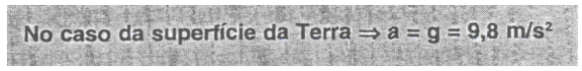
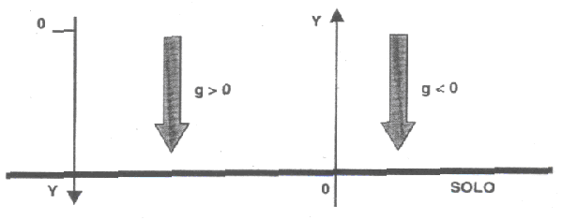
Equação do movimento:

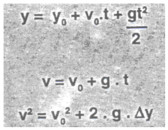

Na queda livre, V₀ = 0 (a partícula parte do repouso).
Uma observação importante é a seguinte:
S = gt²/2; nas proximidades da superfície da Terra, g ≈ 10 m/s², ou seja, S = 5t².
Portanto,

t = 0 S = 0
t = 1s S = 5m
t = 2s S = 20m
t = 3s S = 45m
t = 4s S = 80m
t = 5s S = 125m

Note que, em cada segundo, os deslocamentos sofridos estão em P.A. de razão igual a 10.
5,15,25,35,45...
Logo, durante uma queda, os corpos sofrem, a cada segundo, deslocamentos que estão em P.A., cuja razão é igual à aceleração do movimento.
Deste modo, concluímos que os deslocamentos sofridos, em cada segundo, são proporcionais aos números ímpares, sendo a constante de proporcionalidade igual à metade da aceleração (no caso acima, igual a 5).

Consequência do lançamento vertical

- Num lançamento vertical para cima, o módulo da velocidade da partícula num determinado ponto durante a subida é igual ao módulo da velocidade, neste mesmo ponto, durante a descida.

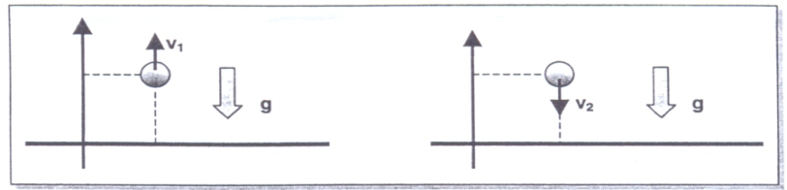

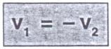

- O tempo de subida (t_{s}) é igual ao tempo de descida (t_{d}) num certo ponto da trajetória vertical

- Ao atingir a altura máxima, a velocidade escalar instantânea é nula.
Logo,
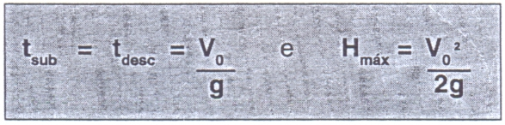

Exercícios:

1. De acordo com a Videoaula, pegue duas folhas de papel, uma amassada e outra aberta e solte as duas. Quem chega primeiro? Justifique sua resposta.

2. Uma bala de um fuzil é disparada verticalmente para cima por um atirador de elite da polícia militar e atinge a altura de 700 m acima do ponto de disparo. Considerando g = 10 m/s² e desprezível a resistência do ar, calcule a velocidade (m/s) com que a bala saiu da arma do atirador.

3. O boletim de notas de Kauan com muitas notas baixas “cai acidentalmente” do alto de um prédio, levando apenas 4s para se espatifar no chão. Considerando a aceleração da gravidade 10 m/s² e ignorando o atrito com o ar, calcule, respectivamente, a velocidade do impacto com o chão e a altura do prédio.

